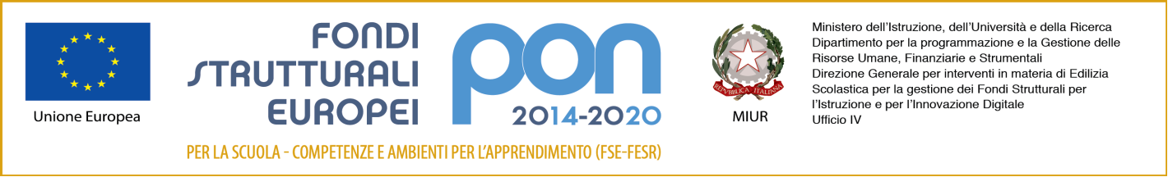
MINISTERO DELL’ISTRUZIONE DELL’UNIVERSITÀ E DELLA RICERCA
ISTITUTO COMPRENSIVO N. 4
Via Divisione Acqui, 160 - 41122 MODENA ☏ 059/373339 - 🖷 059/373374
e-Mail: moic85100d@istruzione.it
PEC moic85100d@pec.istruzione.it Sito WEB www.ic4modena.edu.it
Codice Fiscale 94185970368
Comunicato n.

Modena, _________________

ALBO-SITO WEB-DOCENTI-ATA

DOCENTI:
BIASCO ADELE
BUTA’ MARIA
COLETTA BARBARA
MONARI MARIA ANGELA
TURRINI ELISA

OGGETTO: NOMINA DOCENTI INCARICATI DI “FUNZIONE STRUMENTALE” AL PTOF 2020-21

IL DIRIGENTE SCOLASTICO

visto il CCNL/07, art. 33
visti gli artt. 5 e 40 del D.L.vo 165/01
vista la Delibera del Collegio dei Docenti del 1/09/21;

NOMINA

I Docenti di seguito indicati, con le Aree a fianco richiamate, “FUNZIONE STRUMENTALE” al PTOF 2021/22

AREA | COMPITI DELLE FUNZIONI STRUMENTALI | DOCENTE
AREA 1  PTOF e valutazione | Coordinamento delle attività del PTOF e della progettazione curricolare coerentemente con quanto esplicitato nel RAV e nel PDM: redazione e assemblaggio, aggiornamento del Documento, con particolare attenzione all’elaborazione della rendicontazione sociale.  Integrazione e monitoraggio del percorso di costruzione del curricolo d’Istituto.  Coordinamento delle attività di valutazione del PTOF, degli studenti e di Istituto, anche mediante la realizzazione di grafici, istogrammi, ecc, con particolare attenzione alle prove INVALSI. | BIASCO  ADELE
AREA 2  Formazione e comunicazione  sul sito | Analisi dei bisogni formativi del personale scolastico e gestione del Piano di formazione e aggiornamento; produzione e diffusione di materiali didattici.  Gestione del sito web dell’istituto e promozione della comunicazione con l’esterno | TURRINI  ELISA
AREA 3  Progetti e rapporto con il territorio | Coordinamento e monitoraggio dei progetti di Istituto attraverso l’integrazione del curricolo nazionale, di quello di Istituto definito nell’ambito del Ptof. Promozione e supporto della comunicazione all’interno del Collegio docenti e nei Consigli di Classe, tra la scuola il territorio, con le reti di scuole e l’ente locale. Promozione e organizzazione della partecipazione dell’Istituto ad eventi cittadini e regionali. | BUTÀ’  MARIA
AREA 4  Orientamento e continuità’ | Predisposizione, promozione e coordinamento delle attività di continuità e orientamento, con particolare riferimento al passaggio scuola primaria/ scuola secondaria di 1 grado e scuola secondaria di 1 grado/scuola secondaria di 2 anche in collaborazione con famiglie, esperti, associazioni e altre agenzie formative del territorio. | COLETTA  BARBARA
AREA 5  Inclusione | Coordinamento delle attività d’area per gli studenti portatori di B.E.S; coordinamento del GLI d’Istituto.  Raccordo con la scuola dell’infanzia, con la scuola primaria e la scuola secondaria di primo grado per il passaggio delle informazioni e la predisposizione di percorsi di accoglienza.  Predisposizione di materiale informativo; proposta percorsi di formazione attinenti l’area.  Supporto e vigilanza sulla redazione dei PDP e dei PEI; controllo, revisione e aggiornamento dei fascicoli personali degli alunni.  Progettazione e monitoraggio del protocolli relativi alla gestione delle crisi comportamentali, all’accoglienza degli alunni di origine non italiana, e alla prevenzione di fenomeni di bullismo e cyberbullismo.  Consulenza e proposta di acquisto di sussidi speciali utili alla didattica. Predisposizione del PAI d’Istituto. | MONARI MARIA ANGELA

La retribuzione relativa all'incarico è strettamente correlata al conseguimento degli obiettivi previsti.

IL DIRIGENTE SCOLASTICO
Prof. Pasquale Negro
“firma autografa sostituita a mezzo stampa,
ai sensi dell’art. 3, comma 2 del d.lgs. n. 39/1993 “

